1. 逻辑与推理(1)

命题逻辑

谓词逻辑

知识图谱推理：一阶归纳推理算法

因果推理

2. 命题逻辑

🟎命题逻辑(proposition logic)是**应用一套形式化规则对以符号表示的描述性陈述进行推理**的系统。

🟎在命题逻辑中，一个或真或假的描述性陈述被称为**原子命题**，对原子命题的内部结构不做任何解析。

🟎若干原子命题可通过逻辑运算符来构成复合命题。

可通过命题联结词(connectives）对已有命题进行组合，得到新命题。这些通过命题联结词得到的命题被称为复合命题(compound proposition）

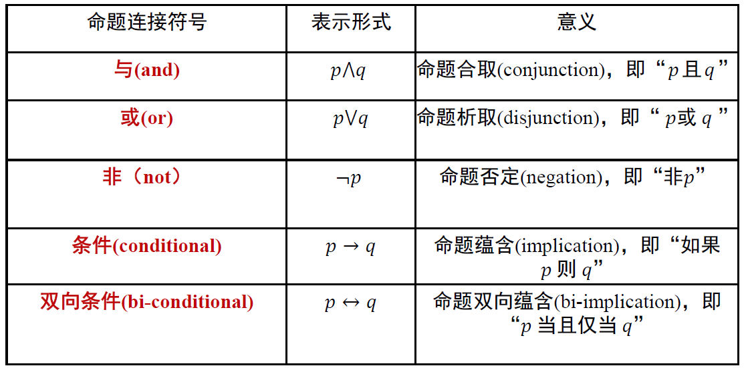

3. 当𝑝不成立时，“如果𝑝那么𝑞”永远为真

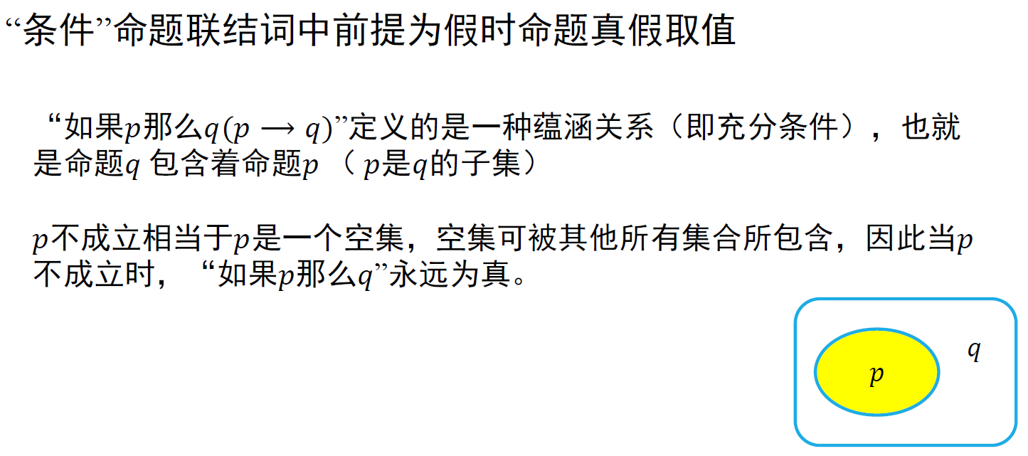

p:我是外星人 --不成立

q:我长得和地球人一模一样

p不成立，“如果我是外星人那么我长得和地球人一模一样”永远为真？？

不理解。

4. 逻辑等价



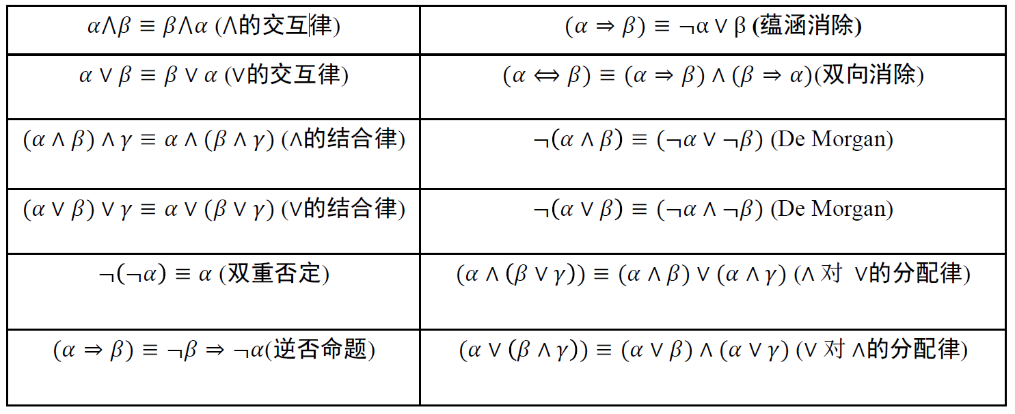

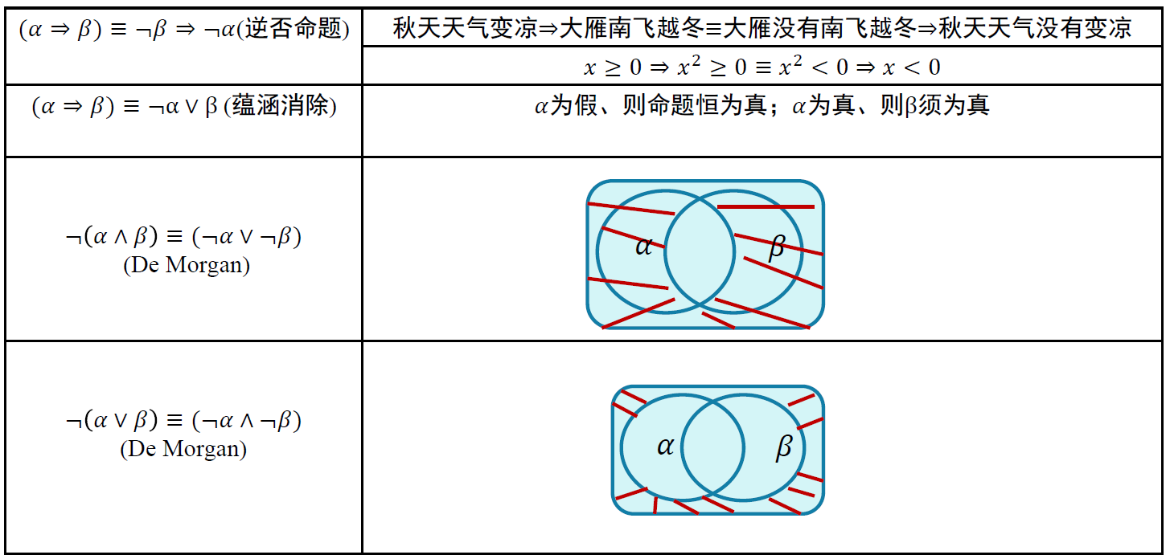

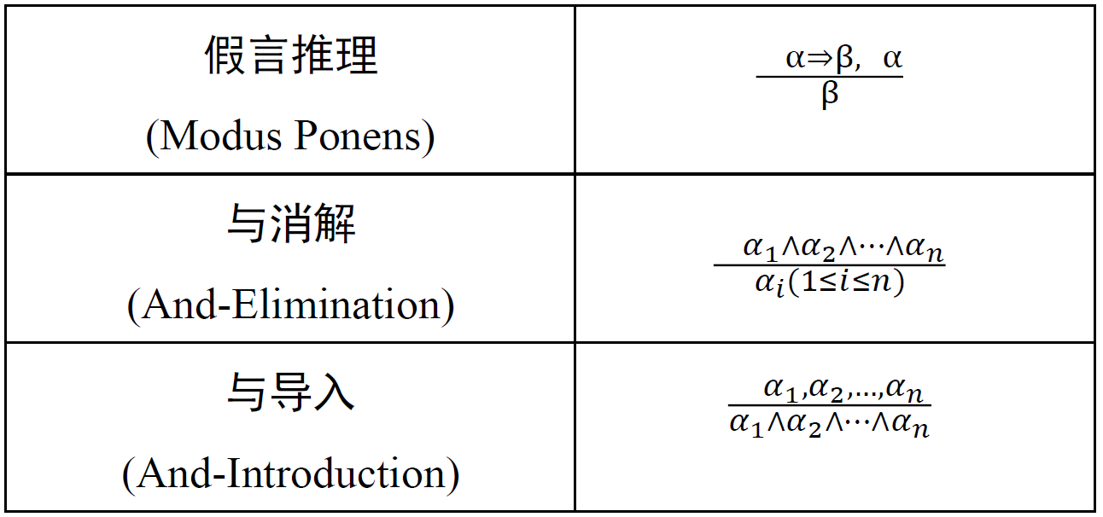

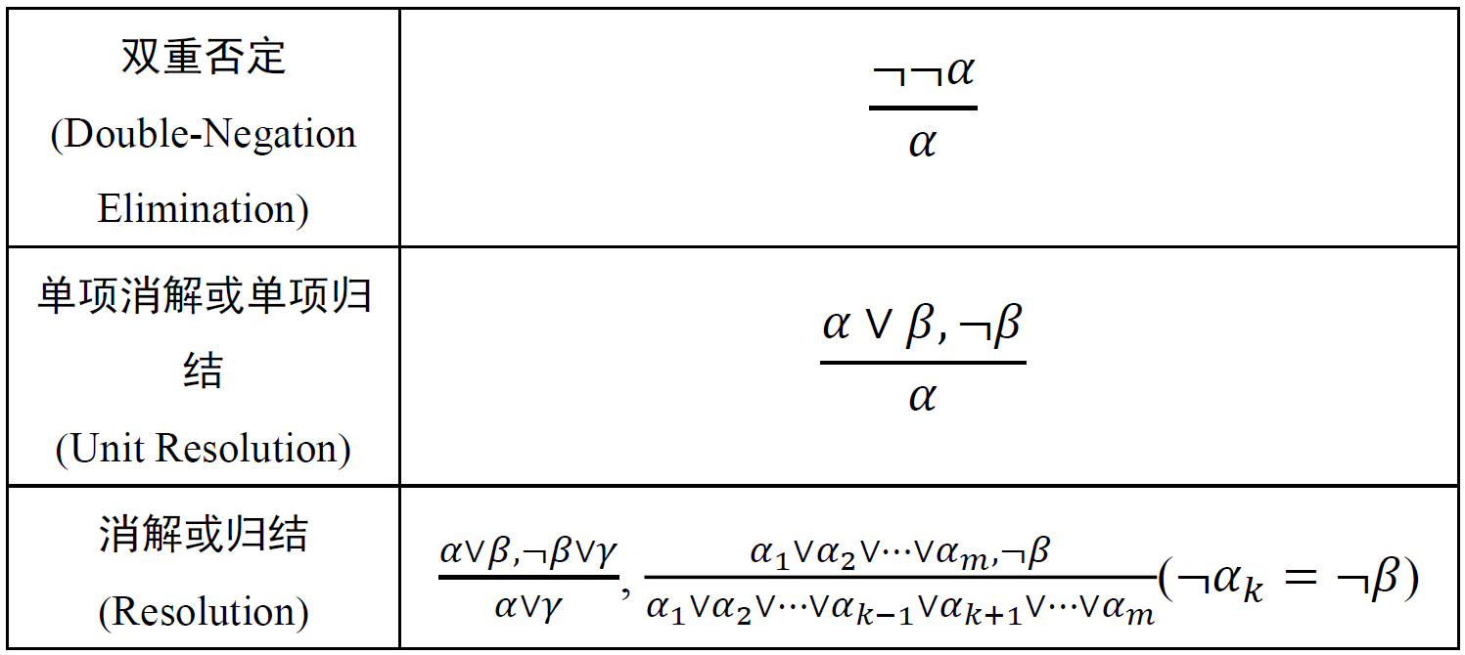

5. 应用归结法进行证明

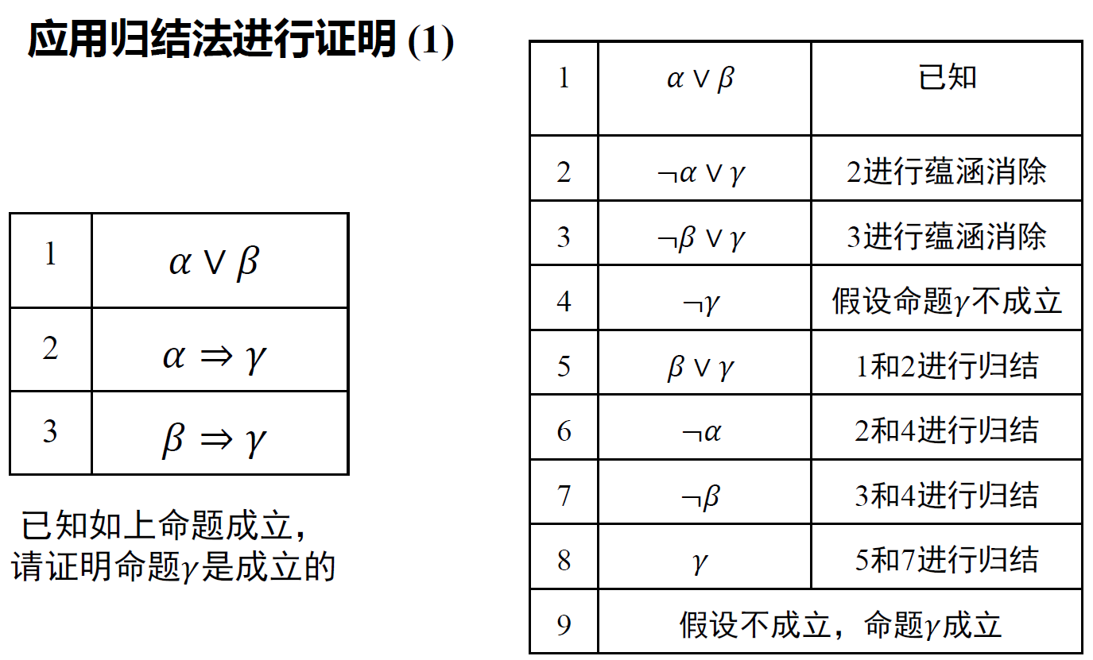

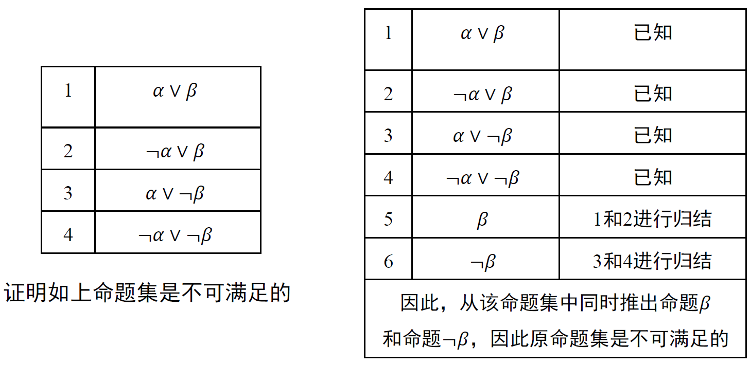

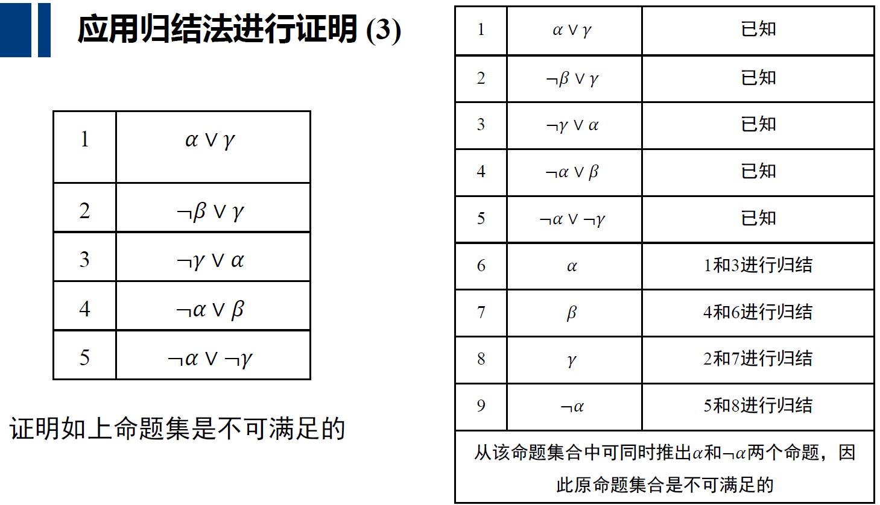

6. 命题范式

🟎有限个简单合取式构成的析取式称为析取范式

🟎由有限个简单析取式构成的合取式称为合取范式

🟎析取范式与合取范式统称为范式 (normal form)

🟎一个析取范式是不成立的，当且仅当它的每个简单合取式都不成立。

🟎一个合取范式是成立的，当且仅当它的每个简单析取式都是成立的。

任一命题公式都存在着与之等值的析取范式与合取范式(注意：命题公式的析取范式与合取范式都不是唯一的)

命题逻辑的局限性：在命题逻辑中，每个陈述句是最基本的单位(即原子命题)，无法对原子命题进行分解。因此在命题逻辑中，不能表达局部与整体、一般与个别的关系。

7. 谓词逻辑

不同原子命题蕴含个体、群体和关系等内在丰富语义，命题逻辑无法表现内在丰富语义。因此，需要分析原子命题，分离其主语（个体或群体）和谓语（关系）

需要引入更加强大的逻辑表示方法，这就是谓词逻辑

在谓词逻辑中，将原子命题进一步细化，分解出**个体、谓词和量词**，来表达个体与总体的内在联系和数量关系，这就是谓词逻辑研究内容。

谓词逻辑中三个核心概念：

🟎**个体、谓词（predicate）和量词（quantifier）**

8. 谓词与个体

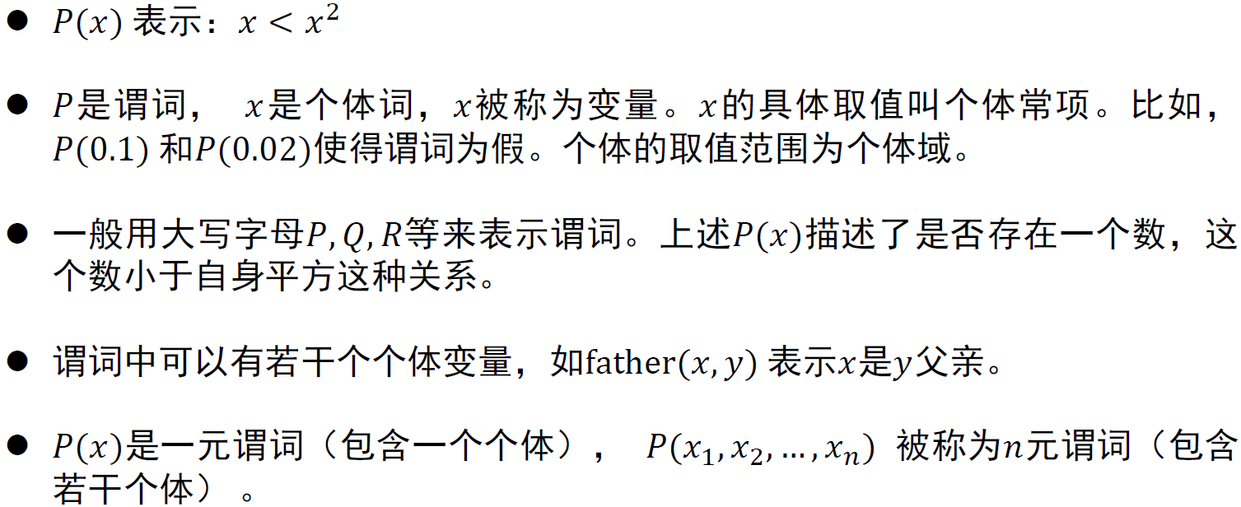

9. 量词

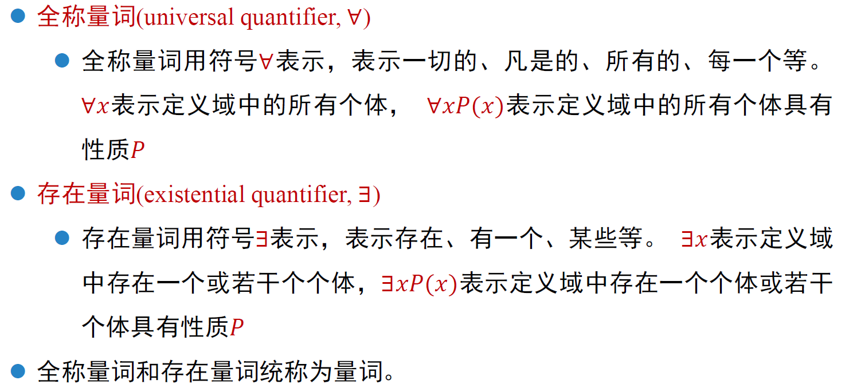

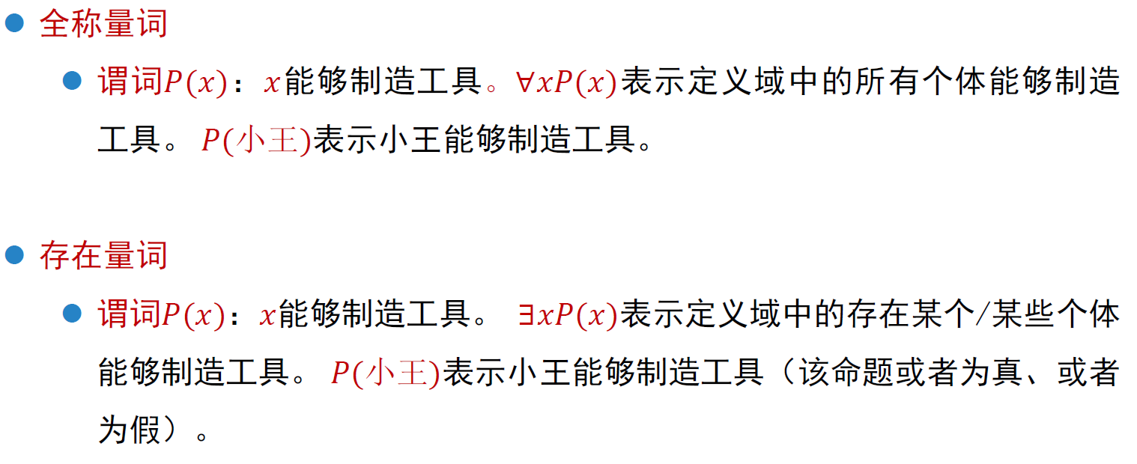

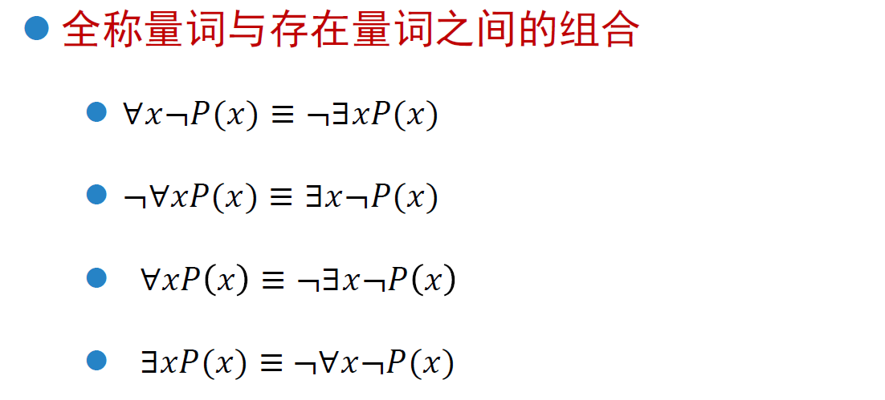

10. 函数与谓词的区别

🟎函词中个体变元用个体常量（来自定义域）代入后结果仍是个体（值域），如定义函数𝑓(𝑥)=𝑥+10，则𝑓(2)=12

🟎谓词中个体变元用个体常量带入后就变成了命题，如𝑐𝑎𝑟(𝑥) (𝑥是车)这个谓词中𝑥用吉普车代替，则𝑐𝑎𝑟(吉普车)是命题。

🟎函数是从定义域到值域的映射；谓词是从定义域到{𝑇𝑟𝑢𝑒,𝐹𝑎𝑙𝑠𝑒} 的映射

11. 谓词演算的合式公式

🟎命题常项、命题变项、原子谓词（不存在任何量词与联结词）是合式公式。

🟎如果𝐴和𝐵是合式公式，那么¬𝐴、 𝐴∧𝐵、 𝐴∨𝐵、 𝐴→𝐵 、 𝐴⟷𝐵 都是合式公式

🟎如果𝐴是合式公式， 𝑥是个体变元，则∃𝑥𝐴(𝑥) 和∀𝑥𝐴(𝑥)也是合式公式

🟎有限次地使用上述规则求得公式是合式公式

12. 推理规则

🟎全称量词消去(Universal Instantiation, UI): (∀𝑥)𝐴(𝑥)→𝐴(𝑦)

🟎全称量词引入(Universal Generalization, UG): 𝐴(𝑦)→(∀𝑥)𝐴(𝑥)

🟎存在量词消去(Existential Instantiation, EI): (∃𝑥)𝐴(𝑥)→𝐴(𝑐)

🟎存在量词引入(Existential Generalization, EG): 𝐴(c)→(∃𝑥)𝐴(𝑥)

13. 自然语言的形式化

每一个奇数均存在一个大于它的奇数：

🟎odd(𝑥): 𝑥是奇数

🟎Great(x,y): 𝑥大于𝑦

🟎(∀𝑥)(𝑜𝑑𝑑(𝑥)→(∃𝑦)𝑜𝑑𝑑(𝑦)∧𝐺𝑟𝑒𝑎𝑡(𝑦,𝑥)))

14. 专家系统

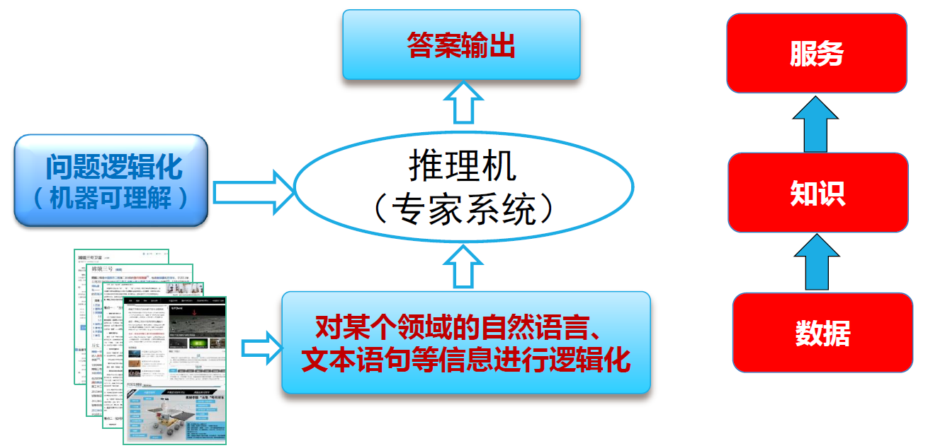

15. 知识图谱

一般而言，可将知识图谱中任意两个相连节点及其连接边表示成一个三元组(triplet),

即(left_node, relation, right_node)

Feigenbaum, E. A., The Art of Artificial Intelligence: Themes and Case Studies of Knowledge Engineering, Proceedings of the International Joint Conference on Artificial Intelligence(IJCAI),1997

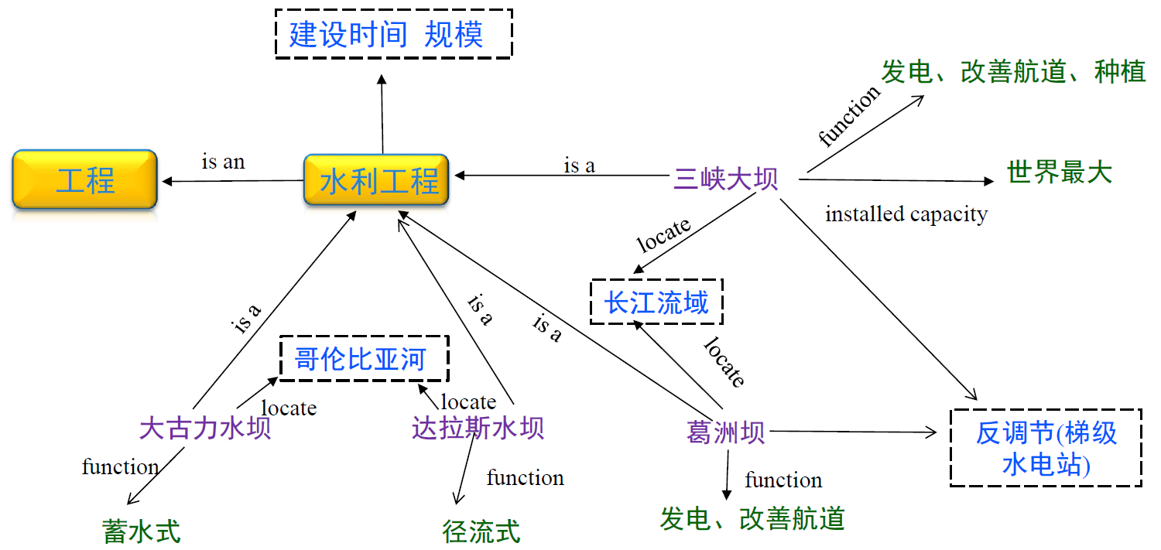

知识图谱推理：

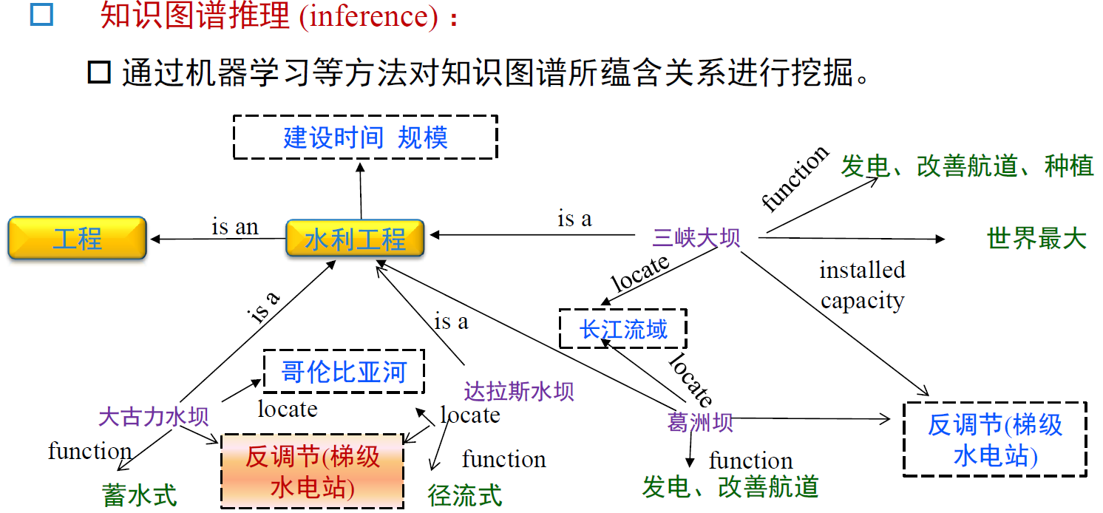

16. 知识图谱的构成

•概念：层次化组织

•实体：概念的示例化描述

•属性：对概念或实体的描述信息

•关系：概念或实体之间的关联

•推理规则：可产生语义网络中上述新的元素

在实际中，知识图谱一般可通过标注多关系图（labeled multi-relational graph）来表示。

17. 知识图谱推理

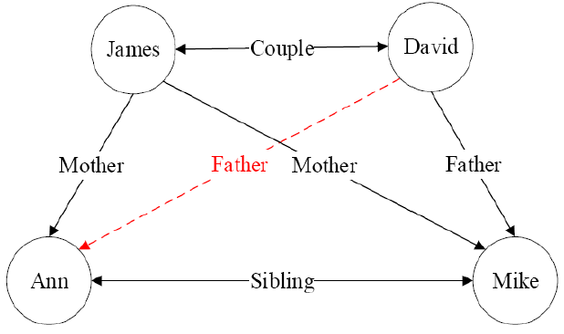

🟎知识图谱中存在连线的两个实体可表达为形如<left_node, relation, right_node >的三元组形式，这种三元组也可以表示为一阶逻辑(first order logic, FOL)的形式，从而为基于知识图谱的推理创造了条件。例如从<奥巴马，出生地，夏威夷>和<夏威夷，属于，美国>两个三元组，可推理得到<奥巴马，国籍，美国>。

🟎可利用一阶谓词来表达刻画知识图谱中节点之间存在的关系，如图中形如<James,𝐶𝑜𝑢𝑝𝑙𝑒,David>的关系可用一阶逻辑的形式来描述，即𝐶𝑜𝑢𝑝𝑙𝑒(James, David)。

🟎𝐶𝑜𝑢𝑝𝑙𝑒(𝑥,𝑦)是一阶谓词，𝐶𝑜𝑢𝑝𝑙𝑒是图中实体之间具有的关系，𝑥和𝑦是谓词变量

🟎从图中已有关系可推知David和Ann具有父女关系，但这一关系在图中初始图(无红线)中并不存在，是需要推理的目标。

17. 归纳逻辑程序设计(inductive logic programming, ILP)

归纳逻辑程序设计（ILP）是机器学习和逻辑程序设计交叉领域的研究内容

ILP使用**一阶谓词逻辑**进行知识表示，通过**修改和扩充逻辑表达式**对现有**知识归纳**，完成**推理任务**

作为ILP的代表性方法，FOIL（First Order Inductive Learner）通过**序贯覆盖**实现规则推理

18. FOIL (First Order Inductive Learner)

推理手段: positive examples + negative examples + background knowledge examples ⟹ hypothesis

FOIL中信息增益值(information gain)

